左官工事施工要領書

＋＋＋＋＋建設㈱様
日本左官工業㈱

(1)総 則
① 主 旨
この施工要領書は、当社の作業員が施工上守らなければならない事項について定める。
② 目 的
左官工事の質的向上と合理化を図る為の適切な施工標準を作ることを目的とし施工要領書を定めた。
③ 用 途
建築、土木など各種構造の建物のいずれかにも適応出来るものとした。
④ 規 格
度量衡はメートル法を用いた。
⑤ 法令・標準仕様書
左官工事の標準仕様書
a)日本建築学会建築工事標準仕様書(JASS15 左官工事)
b)公社・公団・住宅金融公庫で定めた左官工事仕様書
c)建設省大臣官房庁営繕部制定建築工事共通仕様書(左官工事)
d)貸家新築工事左官仕様書
e)民間企業が独自に定めた仕様書
⑥ 運営管理
本社については、社長、工事部長、課長が、作業所(現場)については左官施工管理者がこれを行う。
⑦ 組織図
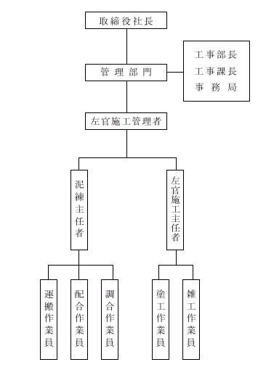

(2)材 料
① セメント
(イ)セメントはJISR5210(ポルトランドセメント)の規格に合格するものとす
る。
(ロ)白色セメントJISR5210(ポルトランドセメント)の規格に合格するものと
する。
② 川 砂
砂は良質のものを用い粒度は0.15 ～５ ㎜を使用する。上記以外の粒度の砂を使用する場合は、係員(ゼネコン)の指示による。
③ 水
水は清浄で有機物等を含まないものとする。
④ 吸水調整剤
モルタル付着高分子エマルション等を使用する。
⑤ 混和材料
無機質、合成高分子、AE 剤、減水剤などを使用する。

(3)調 合…調合比(標準)
調合(容積比)は下記の表による。
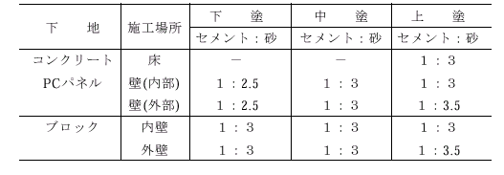
容積比は次の状態を標準とする。
セメント：軽詰状態の容積
砂 ：表面乾燥飽水状態で軽詰とした場合の容積(使用する砂が乾燥している場合は砂の量を減らし湿っている場合は増すなどして調整する。
上記の内、施工個所、施工時期により混和剤を混入する。

(4)塗 厚…塗り厚(標準)
標準塗厚は下記の表の通りとする。(単位：㎜)
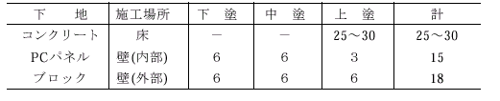
設計図書等で示される時は、上記塗厚は変更される。その時は係員(ゼネコン)の指示に従う。

(5)仕上げの種類
① 金鏝仕上げ
上塗りを塗付け定規ずりを施し、平坦にし、より一層平坦にするため、木鏝で押えた後、水引き工合を見て、金鏝で押さえ仕上げをする。この場合、平滑な仕上面を得るために無機質混和剤などを混入して使用することもある。
② 木鏝仕上げ
上塗りを塗付け定規ずりを施した後、水引き工合を見て、木鏝で仕上げる。
(吹付下地、タイル張り下地に適している)。
③ 刷毛引き仕上げ
金鏝で塗付けた後、定規ずりを施し木鏝で押さえ、水引き工合を見て刷毛で、刷毛目正しく、または粗面に仕上げます。(その際はなるべく刷毛に水を多量に含ませないようにする)。
④ その他の仕上げ
設計図書等で示される仕上げの時は、係員(ゼネコン)と打合わせの上、見本等を提出し、その仕上げ程度の承認を受けた後に施工する。色モルタル塗、かき落とし粗面仕上げ等がある。

(6)工 法
① 下地の清掃
下地は塗付直後によく清掃し、水湿しを行い、水の吸収を調整してから下塗を行う。日数のたった下地は、下塗の前日に水洗い清掃する。
② 材料の練り合わせ
セメントと砂をよく混ぜ合わせ、水を加えて良く練り合わせる。(混和材料を混入する時は粉末状のものは、から練りの時に混入し、合成高分子系混和剤等液状のものは、あらかじめ混練水に混和する)。練り合わせは機械練りを原則とする。
③ 下 塗
鏝で十分に押さえて塗り付け(空げきがあってはいけない)、塗り付け後は金ぐしなどで全面にわたりかき荒らしておく。吸水の激しい下地のものは吸水調整剤等を用いる等の対策を立てなければならない。
④ 下塗り放置期間
下塗り後は２ 週間以上出来るだけ長期間放置させ、継目等に生じるひび割れは十分に発生させる。ただし天候の状況、下塗の種類等によっては係員(ゼネコン)の承認を得て、放置期間を減ずることが出来る。
⑤ むら直し
塗厚が大きい時、あるいはむらが著しい時は、むら直しを行う。
⑥ 中塗り
中塗りに先だち、すみ、かど、ちり回りは定規塗りを行う。中塗りは定規にならい平坦な面に塗り付け、定規ずりを行ないます。塗り付け後は下塗と同様に金ぐし等で荒らし目を入れておく。
⑦ 上塗り
中塗りの硬化の程度を見計らい、上塗りは面、ちり回りに注意して鏝むらなく塗り付ける。

(7)特殊工法
① ２ 回塗工法
下地が一様に平坦で仕上厚20 ㎜以下の壁、その他は下塗り後、中塗りを省略して上塗りを塗る場合がある。
② １ 回塗工法(Iday 工法)
平坦な下地面で仕上厚が10 ㎜程度の壁、その他では１ 回塗で仕上げる場合があるが、この場合は下地面にセメントペースト、吸水調整剤等をかけて上塗りの調合で下付けを行い、水引き工合を見て上付けを施し、定規ずりして仕上げる。

(8)床
① 床モルタル塗り
床コンクリート面にモルタル塗を施す場合は、下地表面のレイタンス、汚れ及び付着物などを取り除き、よく清掃した後、水しめしを行う。塗付けはセメントペーストを十分にこすり付け、はきならした後、水のきわめて少ない硬塗りモルタルを塗付け、表面に水分を侵出させ水引きぐ合いを見て定規ずりし、勾配に注意しながら鏝で平滑にならす。下地の種類、構造により接着剤材料、吸水調整剤を使用することもある。この場合は係員(ゼネコン)の指示により承認を得る。
② 床コンクリート直ならし仕上げ
硬練りコンクリートを用い、コンクリートはタンパー等でたたき込むか、バイブレーターでならし、さらに定規と木鏝で平坦にし水引きぐ合いを見て機械鏝あるいは金鏝で磨き仕上る。特殊なコンクリート直仕上げとして、耐磨耗性向上や着色の目的で着色セメント、骨材、顔料等からなる表面仕上材を使用することもある。この場合はコンクリートが生乾きのうちに均等に散布し、水引き工合を見計らい金鏝で磨き仕上る。

(9)目 地
モルタルの収縮によるひび割れを考慮して適当な塗面積、構造体ごとに、目地を設けることがある。目地棒を用いる時はあらかじめ目地割りに基づき、目地棒を伏せ込ませる。壁、床等で木製目地を用いる場合は、仕上げ後、目地棒を取り去り、指定の材料を用いて目地詰めをする。

(10)養 生
各塗層とも急激な乾燥を避け、十分な水和反応が得られるよう２ ～３ 日間は湿
潤状態に養生する。近接する他の部材、その他の仕上面を汚損しないように板張
り、板囲い等適当な養生を行う。

(11)管 理
① 材料保管
左官材料は混合及び汚損を避けるように保管する。セメント、混和材料等湿気の害を受けるものは、揚げ床の場所等に乾燥状態で保管する。
② 施工管理
施工要領書によってこれを行う。
③ 日常管理
左官施工管理者(工事部長が兼務することもある)が施工要領によって実施する。
④ 判定基準
左官施工管理者が係員(ゼネコン)と一緒に判定基準に従って検査、測定し、結果を判定する。
⑤ 安全衛生管理
当社の安全衛生管理規定及び就業規則によって管理される。また安全教育活動等を行うことにより安全管理を一層充実させる。

(12)その他
① QC 運動
当社はQC サークル活動等を行うことにより、高品質の製品を作るよう社員一同努力する。
② 研究・開発
新しい材料及び工法についても研究しこれを施工できるよう開発努力する。
以上

